Nombre | Daniel | Curso | 1ºDAW
Apellidos | Santana Bueno | Fecha | 28/10/2025

Practica 02-07.- Binario en textos sonidos e imagenes.

Texto
- ¿Qué es la codificación ASCII?

Es un sistema de codificación de caracteres que asigna un número a cada letra (mayúscula y minúscula), dígito y símbolo para que las computadoras y otros dispositivos electrónicos puedan interpretarlos.

- Cuales son las Diferencia ANSI y ASCII?

El formato ANSI es de 8 bits mientras que ASCII es de 7

- Busca la tabla ANSI en internet e imprímela aquí.

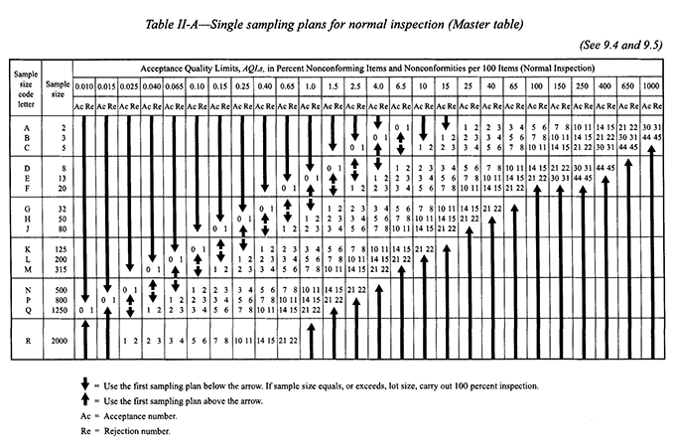

- Que códigos tienen los siguientes caracteres A & $

A: 65
$: 36

- ¿Que es el ascci art? Busca ejemplos de ascci art

El arte ASCII es una forma de arte digital que crea imágenes utilizando únicamente los caracteres imprimibles (letras, números y símbolos) del código ASCII.

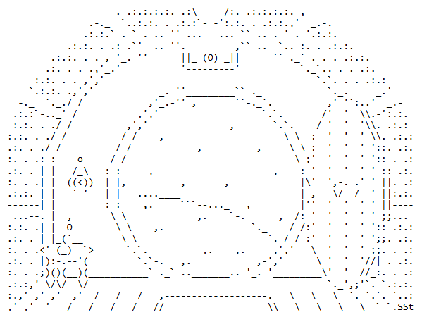

- ¿Qué es la codificación Unicode?

Es un estándar que asigna un número único, llamado punto de código, a cada carácter de texto, independientemente de la plataforma, el programa o el idioma

- Cuantos Códigos unicodes existen?

Existen 1.114.112

- Que es el UTF-8?

UTF-8 es un formato de codificación de caracteres de longitud variable que se utiliza para representar texto en sistemas informáticos.

- Cuales son las Diferencia ANSI y UTF-8

UTF-8 es un estándar de codificación Unicode que puede representar casi cualquier carácter del mundo, mientras que ANSI es una designación para varias codificaciones de 8 bits (como Windows-1252) que son más limitadas y específicas de la región.

- Que es el UCS-2?

UCS-2 es un formato de codificación de caracteres donde cada carácter se representa con 16 bits (2 bytes).

- Que es el UCS-4?

UCS-4 es una codificación de 4 bytes para representar caracteres Unicode, también conocida como UTF-32.

- Que son Los formatos Big Endian y Little Endian?

Big Endian y Little Endian son dos formas de ordenar los bytes que componen un dato multibyte en la memoria de una computadora.

- Cambia la codificación un texto Desde el Notepad++ y desde el bloc de notas y haz un pantallazo de
ambas
Notepad++:
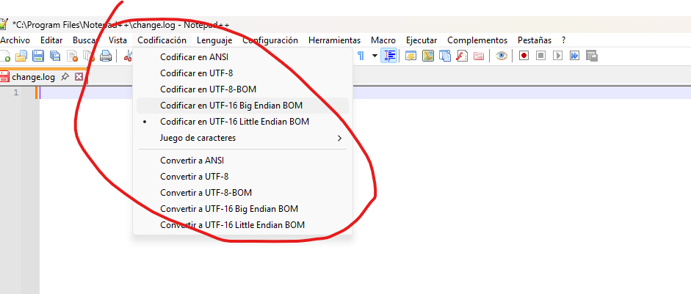

Bloc de notas:

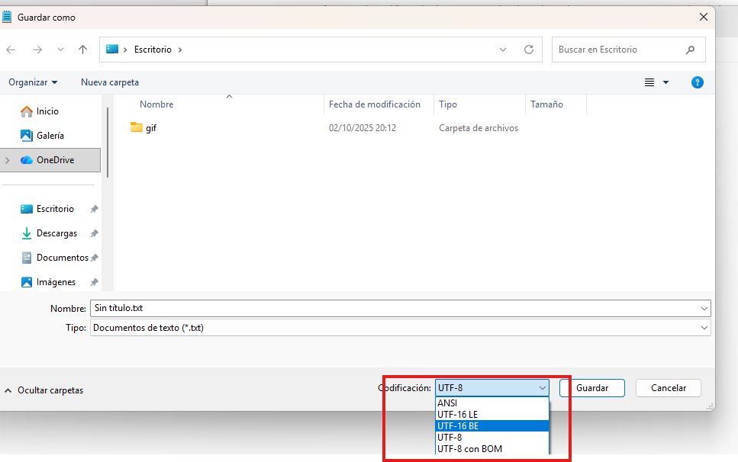

- (Curiosidad) Busca los lenguajes más raros que sepas que se pueden representar en Unicode? Para ello usa la web https://unicode-table.com

Lenguaje Thaana:

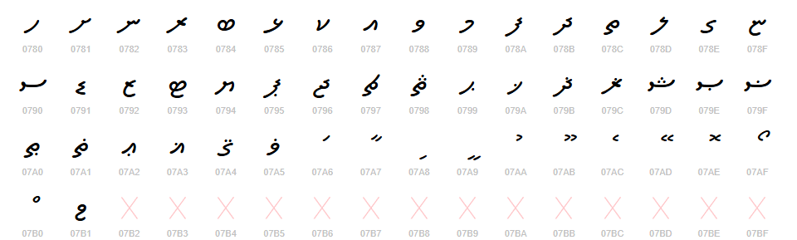

- Investiga como podrias insertar caracteres Unicode en Writer (pista insertar>simbolo y busdar U+XXXX)

Ώ omega

- Inserta varios carácterwa de cuneiforme

𒀕
𒀛
𒀜
𒀽
(https://unicode-table.com/es/blocks/cuneiform/)

- Inserta varios caracteres de Jeroglíficos egipcios
https://unicode-table.com/es/blocks/egyptian-hieroglyphs/

𓀅𓀎𓀏𓀐

- Prueba a poner acentos y ñ en un texto con la codificacion erronea en un archivo htm para forzar los errores y haz un pantallazo
